Министерство науки и высшего образования Российской Федерации  
Пензенский государственный университет  
Кафедра вычислительная техника

**ОТЧËТ**  
по лабораторной работе №3  
по курсу «Теория автоматов»  
на тему «СИНТЕЗ АВТОМАТОВ С ПАМЯТЬЮ»

Выполнил студент группы 22ВВП1:

Хоссейни Нежад С. А. С. М.

Приняли:

Бикташев Р. А.

Семенов А. О.

Пенза 2024

**Название**

**Цель работы**

**Лабораторное задание**

**Ход работы**

**Минимизация автомата Мили**

Совмещенная таблица переходов минимального автомата Мили:

|  |  |  |  |  |  |  |  |
| --- | --- | --- | --- | --- | --- | --- | --- |
|  | *a* 1 | *a* 2 | *a* 3 | *a* 4 | *a* 5 | *a* 6 | *a* 7 |
| z1 | *a*5/*w*1 | *a1*/*w*2 | *a*6/*w*1 | *a*4/*w*1 | *a*4/*w*1 | *a2*/*w*2 | *a*2/*w*1 |
| z2 | *a*2/*w*2 | *a*7/*w*2 | *a2*/*w*2 | *a3*/*w*2 | *a*6/*w*1 | *a*5/*w*1 | *a*6/*w*1 |

**Кодирование состояний автомата *S***

|  |  |  |  |
| --- | --- | --- | --- |
|  | **Q1** | **Q2** | **Q3** |
| *a*1 | **0** | **0** | **0** |
| *A*2 | **0** | **0** | **1** |
| **А3** | **0** | **1** | **0** |
| **А4** | **0** | **1** | **1** |
| **А5** | **1** | **0** | **0** |
| **А6** | **1** | **0** | **1** |
| **А7** | **1** | **1** | **0** |

**Кодирование входных сигналов автомата *S***

|  |  |
| --- | --- |
| **z** | **X** |
| **Z1** | **0** |
| **Z2** | **1** |

**Кодирование выходных сигналов автомата *S***

|  |  |
| --- | --- |
| **w** | **Y** |
| **w1** | **0** |
| **W2** | **1** |

|  |  |  |  |  |  |  |
| --- | --- | --- | --- | --- | --- | --- |
| Совмещенная таблица переходов и выходов **структурного автомата *S*** | | | | |  |  |
| *x* | *Q*1 *Q*2 *Q*3 | | | | | |
| 000 | 001 | 010 | 011 | 100 | 101 |
| 0 | 100/0 | 000/1 | 101/0 | 011/0 | 011/0 | 001/1 |
| 1 | 001/1 | 110/1 | 001/1 | 010/1 | 101/0 | 100/0 |

|  |  |
| --- | --- |
| x | *Q*1 *Q*2 *Q*3 |
| 110 |
| 0 | 001/0 |
| 1 | 101/0 |

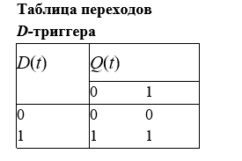

|  |  |  |  |  |  |  |  |
| --- | --- | --- | --- | --- | --- | --- | --- |
| **Функции возбуждения памяти автомата *S*** | | | | |  |  |  |
| *x* | *Q*1 *Q*2 *Q*3 | | | | | | |
| 000 | 001 | 010 | 011 | 100 | 101 | 110 |
| 0 | 100 | 000 | 101 | 011 | 011 | 001 | 001 |
| 1 | 001 | 110 | 001 | 010 | 101 | 100 | 101 |

Таблица истинности булевых функций возбуждения памяти и функций выходов

|  |  |  |  |  |  |  |  |
| --- | --- | --- | --- | --- | --- | --- | --- |
| **x** | **Q1** | **Q2** | **Q3** | D1 | *D*2 | *D3* | *y* |
| **0** | **0** | **0** | **0** | **1** | **0** | **0** | **0** |
| **0** | **0** | **0** | **1** | **0** | **0** | **0** | **1** |
| **0** | **0** | **1** | **0** | **1** | **0** | **1** | **0** |
| **0** | **0** | **1** | **1** | **0** | **1** | **1** | **0** |
| **0** | **1** | **0** | **0** | **0** | **1** | **1** | **0** |
| **0** | **1** | **0** | **1** | **0** | **0** | **1** | **1** |
| **0** | **1** | **1** | **0** | **0** | **0** | **1** | **0** |
| **1** | **0** | **0** | **0** | **0** | **0** | **1** | **1** |
| **1** | **0** | **0** | **1** | **1** | **1** | **0** | **1** |
| **1** | **0** | **1** | **0** | **0** | **0** | **1** | **1** |
| **1** | **0** | **1** | **1** | **0** | **1** | **0** | **1** |
| **1** | **1** | **0** | **0** | **1** | **0** | **1** | **0** |
| **1** | **1** | **0** | **1** | **1** | **0** | **0** | **0** |
| **1** | **1** | **1** | **0** | **1** | **0** | **1** | **0** |

Из табл.3.17 имеем:

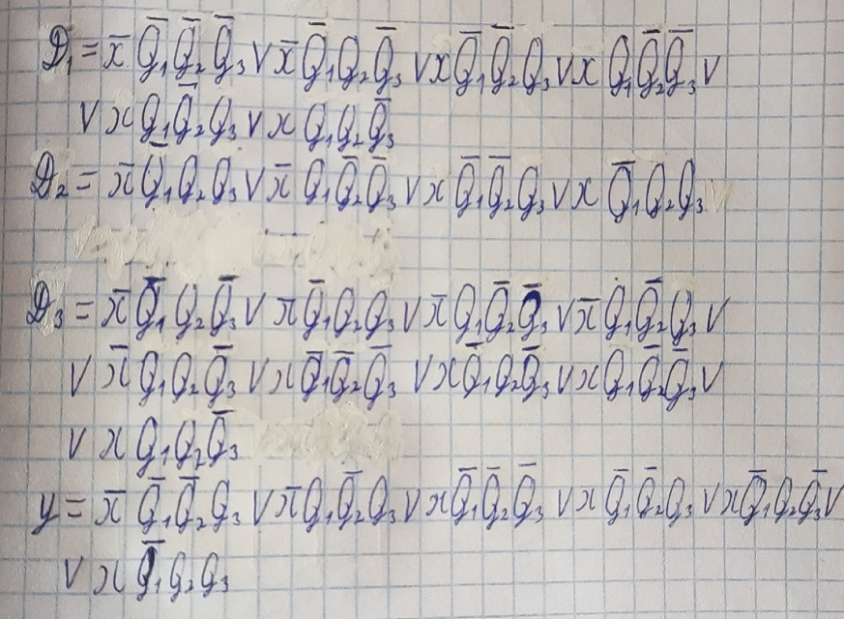

**D1**

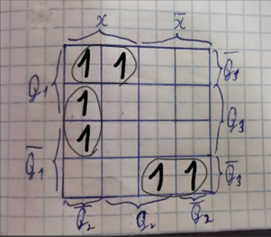

**D2**

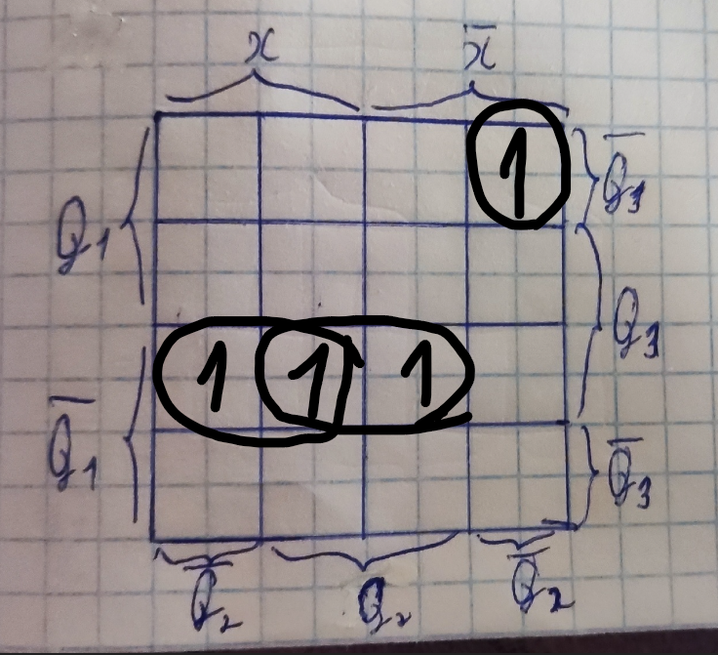

**D3**

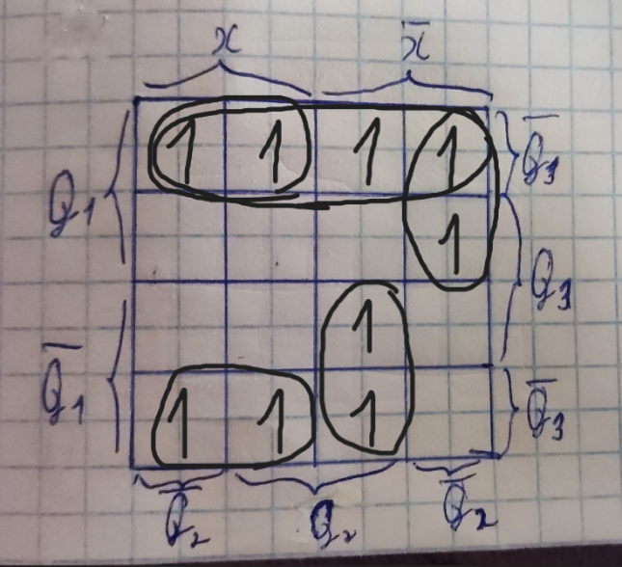

**D4**

**Y**

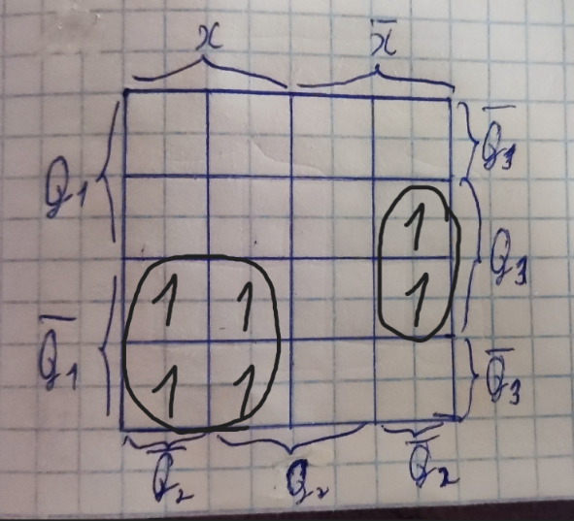

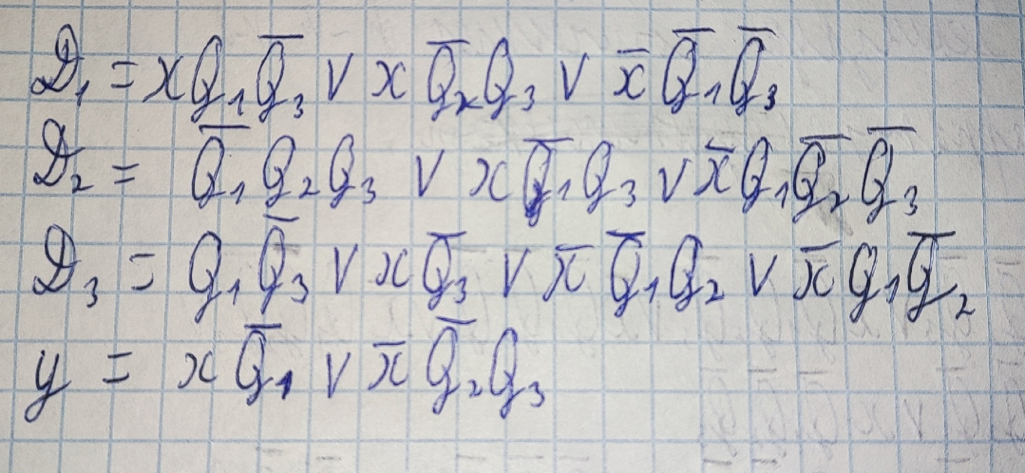

построим логическую схему автомата S на элементах И, ИЛИ, НЕ

**Минимизация автомата Мура**

Совмещенная таблица переходов минимального автомата Мили:

|  |  |  |  |  |  |  |  |
| --- | --- | --- | --- | --- | --- | --- | --- |
|  | *w*2 | *w*1 | *w*2 | *w*1 | *w*1 | *w*1 | *w*1 |
|  | *a*1 | *a*2 | *a*3 | *a*4 | *a*5 | *a*6 | *a*7 |
| *z*1 | *a*3 | *a*1 | *a*4 | *a*3 | *a*7 | *a*5 | *a*4 |
| *z*2 | *a*2 | *a*6 | *a*1 | *a*6 | *a*1 | *a*3 | *a*1 |

**Кодирование входных сигналов автомата *S*1**

|  |  |
| --- | --- |
| **z** | **x** |
| **Z1** | **0** |
| **Z2** | **1** |

**Кодирование выходных сигналов автомата *S*1**

|  |  |
| --- | --- |
| **w** | **y** |
| **W1** | **0** |
| **W2** | **1** |

**Кодирование состояний автомата *S*1**

|  |  |  |  |
| --- | --- | --- | --- |
|  | **Q1** | **Q2** | **Q3** |
| *a*1 | **0** | **0** | **0** |
| *A*2 | **0** | **0** | **1** |
| **А3** | **0** | **1** | **0** |
| **А4** | **0** | **1** | **1** |
| **А5** | **1** | **0** | **0** |
| **А6** | **1** | **0** | **1** |
| **А7** | **1** | **1** | **0** |

|  |  |  |  |  |  |  |  |
| --- | --- | --- | --- | --- | --- | --- | --- |
| **Функции возбуждения памяти автомата *S*** | | | | |  |  |  |
| *x* | *Q*1 *Q*2 *Q*3 | | | | | | |
| 000 | 001 | 010 | 011 | 100 | 101 | 110 |
| 0 | 100 | 000 | 101 | 011 | 011 | 001 | 001 |
| 1 | 001 | 110 | 001 | 010 | 101 | 100 | 101 |

**Вывод**

Изучил минимизацию полностью определённых автоматов Мили и Мура, методом разбиения на классы эквивалентных состояний и на основе использования таблицы пар.